Министерство образования и науки Российской Федерации

ФЕДЕРАЛЬНОЕ ГОСУДАРСТВЕННОЕ АВТОНОМНОЕ ОБРАЗОВАТЕЛЬНОЕ УЧРЕЖДЕНИЕ ВЫСШЕГО ОБРАЗОВАНИЯ

“САНКТ-ПЕТЕРБУРГСКИЙ НАЦИОНАЛЬНЫЙ

ИССЛЕДОВАТЕЛЬСКИЙ

УНИВЕРСИТЕТ ИНФОРМАЦИОННЫХ ТЕХНОЛОГИЙ,

МЕХАНИКИ И ОПТИКИ”

ФАКУЛЬТЕТ СРЕДНЕГО ПРОФЕССИОНАЛЬНОГО ОБРАЗОВАНИЯ

ОТЧЕТ

ПО ПРАКТИЧЕСКОЙ РАБОТЕ № 1

Специальность 09.02.07«Информационные системы и программирование» Дисциплина «Численные методы»

Преподаватель: Выполнил:

Филиппова О. Ю. студент группы Y2337

«_____»____________2020г. Князев А. А.

Оценка ________________

Санкт-Петербург

2019/2020

Тема: ​Вычисление корня нелинейного уравнения с заданной точностью

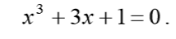

ɛ = 0,001
Содержание работы:
1) Графическое отделение корня.
2) Решение уравнения методом половинного деления.
3) Решение уравнения методом касательных.
4) Решение уравнения методом итераций.

Графическое отделение корня
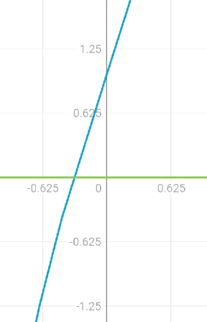

Из графика видно, что x₀ ∈ [-0.5 ; 0] .

Метод половинного деления
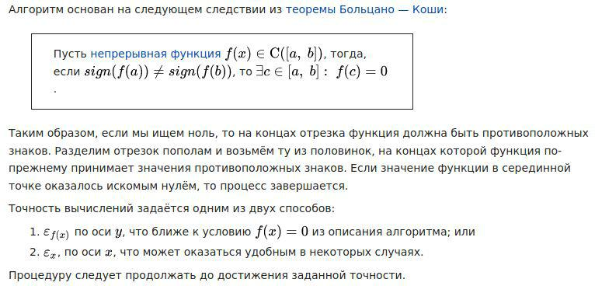

Найдём корень методом половинного деления.
-0.5 и 0 левая и правая границы отрезка соответственно.
Погрешность равна 0.001
Установим количество шагов равное 10.
Начнём вычисление:
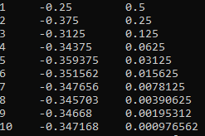

Метод касательных (Ньютона)
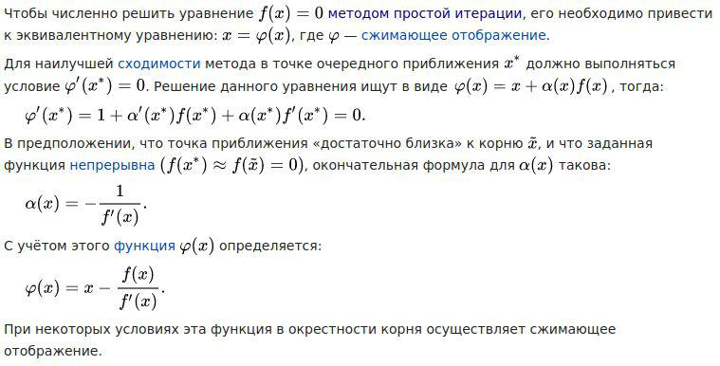

Найдём корень методом Ньютона
-0.5 и 0 левая и правая границы отрезка соответственно.
Погрешность равна 0.001
Начнём вычисление:
Слева указано количество ка, справа приблизительное значение корня.
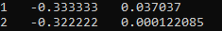

Метод итераций
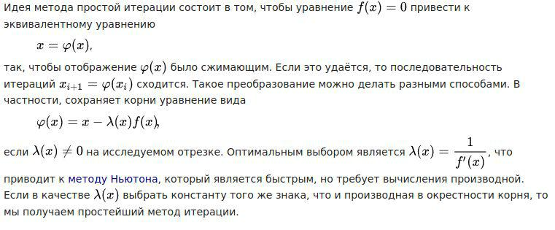

Найдём корень методом Итераций.
Погрешность 0.001, x = -0.5,
Максимальное количество шагов 10
Вычислим:

1: xn = -0.33327, 0.03681
2: xn = -0.32345, 0.00417
3: xn = -0.32233, 0.00049

Вывод

Графический метод весьма прост, если возможно нарисовать график функции, однако он может быть недостаточно точен

Метод половинного деления прост в реализации, но менее точен чем нижеописанные.

Метод касательных наиболее эффективен из представленных, но требует вычисление производной функции в точке на каждом этапе, что достаточно проблематично.

Метод итераций более простой метод, чем метод касательных как в плане реализации, так и в объёме вычислений. Однако, если вычислять коэффициент на каждом шаге как производную функции в точке, то он сведётся к методу касательных.
Приложения
Реализация метода половинного деления
#include <iostream>
#include <cmath>
#include <iomanip>

using namespace std;
const double epsilon = 0.001;

double f(double x)
{
return x*x*x- 3*x - 1;
}

int main()
{
double a, b, c;
a = -0.5;
b = 0;
int i = 1;
while (b - a > epsilon){
c = (a + b) / 2;
cout << setw(3) << left << i << " " << setw(10) << left << c << " " << setw(10) << left << b - a << endl;

if(f(b) * f(c) < 0)
{
a = c;
i++;
}
else
{
i++;
b = c;
}

}
cout << setw(3) << left << i << " " << setw(10) << left << (a + b) / 2 << " " << setw(10) << left << b - a << endl;

system("pause");
}
Реализация метода касательных
#include <conio.h>
#include <math.h>
#include <iostream>
using namespace std;
double f(double x) {

return x*x*x + 3*x +1;
}

double f1(double x) {

return 3*x*x + 3;
}

double f2(double x) {

return 6*x;
}

int main() {
int n=0;
double a,b,c,eps;
a = 0;
b = -0.5;
eps = 0.001;
if(f(a)*f2(a)>0) c=a;
else c=b;
do {
c=c-f(c)/f1(c);
n+=1;
cout << n << " " << c << " " << fabs(f(c)) << endl;
}
while (fabs(f(c))>=eps);
system("pause");
}

